**MAXIME DESROCHERS, NOÉ BOUSQUET**

**PROJET SYNTHÈSE**

**420-C61-VM gr. 00001**

## **4D Adventure (Work In Progress)**

Travail présenté à

Pierre-Paul Monty

Cégep du Vieux Montréal

7 Mars 2024

1. Diagrammes de cas d’usages UML (Pas très beau en format image, lien présent vers une page Draw.io): [LIEN VERS DIAGRAMME](https://drive.google.com/file/d/1MgellyebkiuJ9Sjb3NMVxHGKA3BS7BxY/view?usp=sharing) (ouvrir avec draw.io)

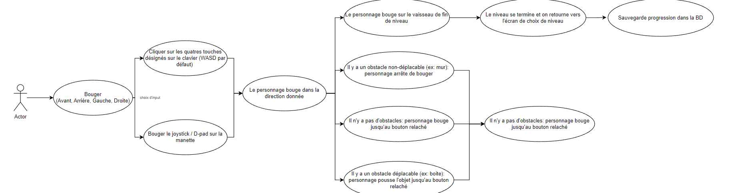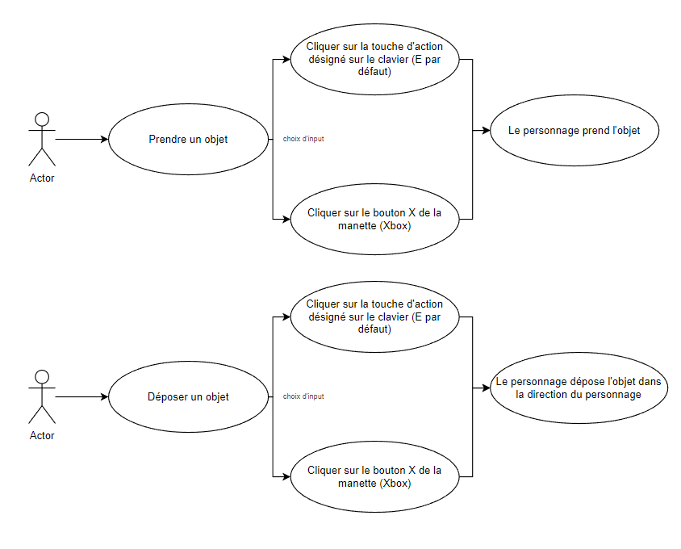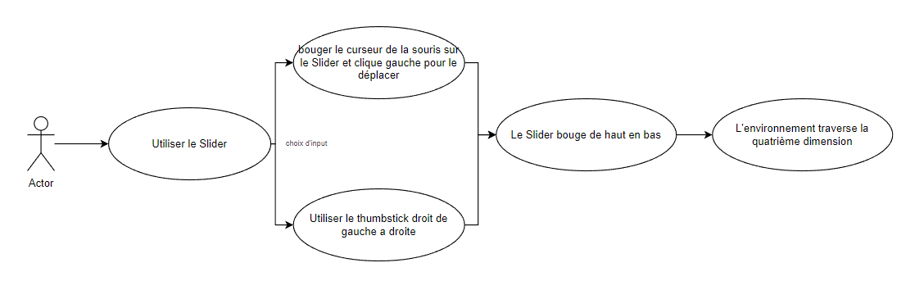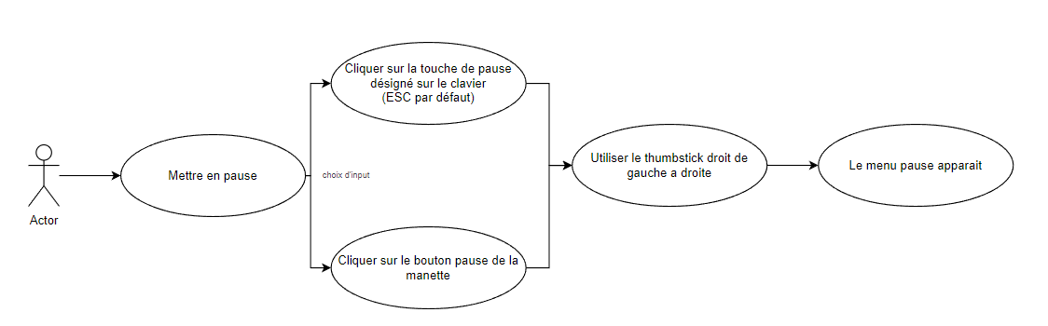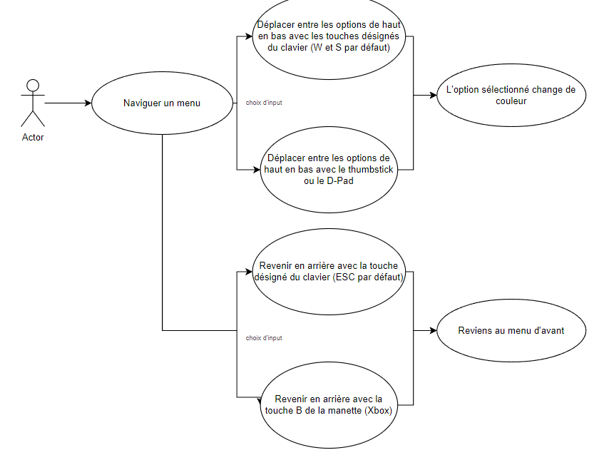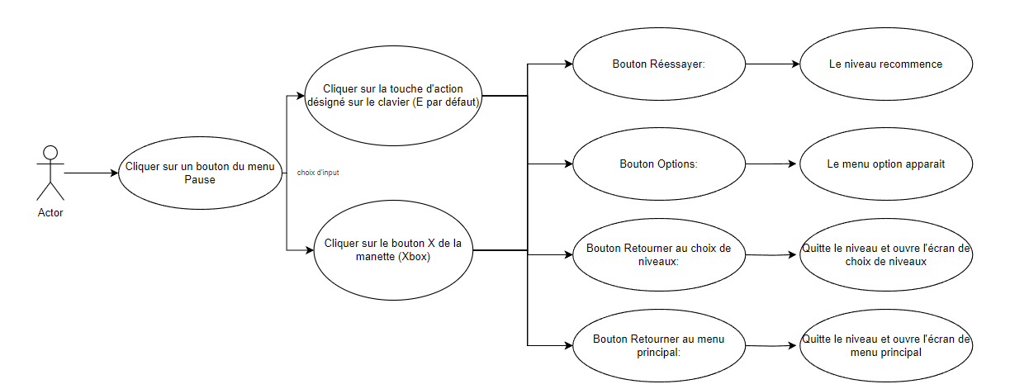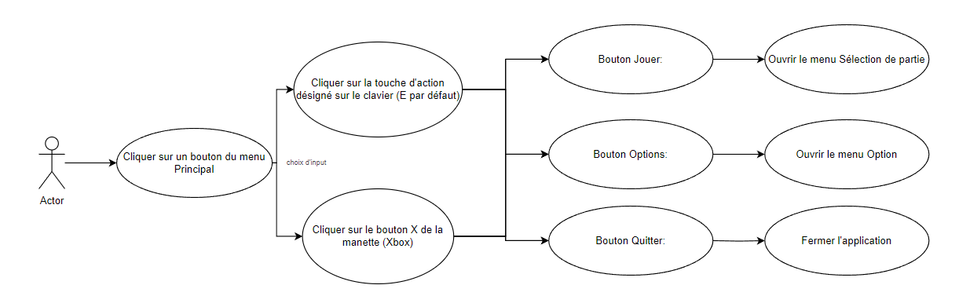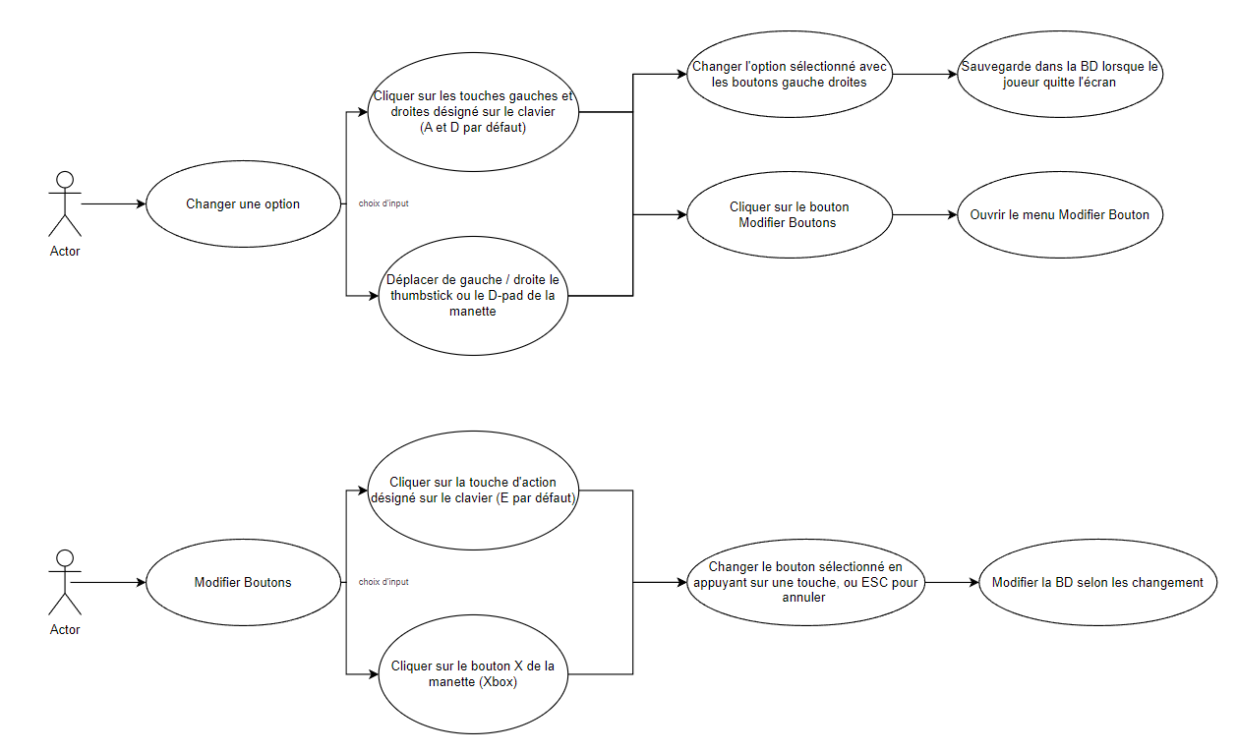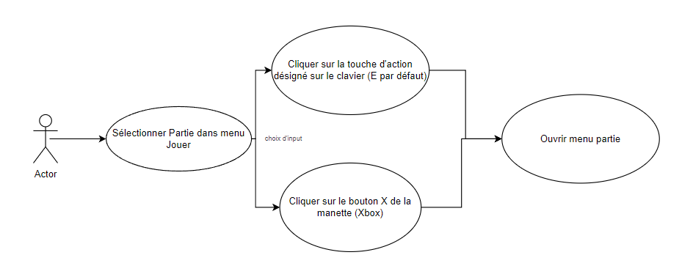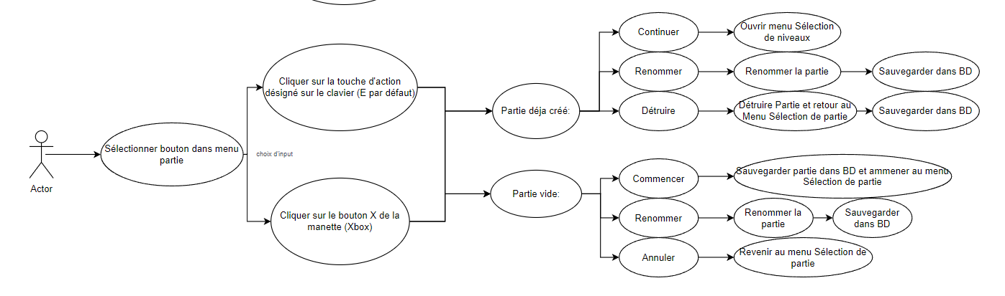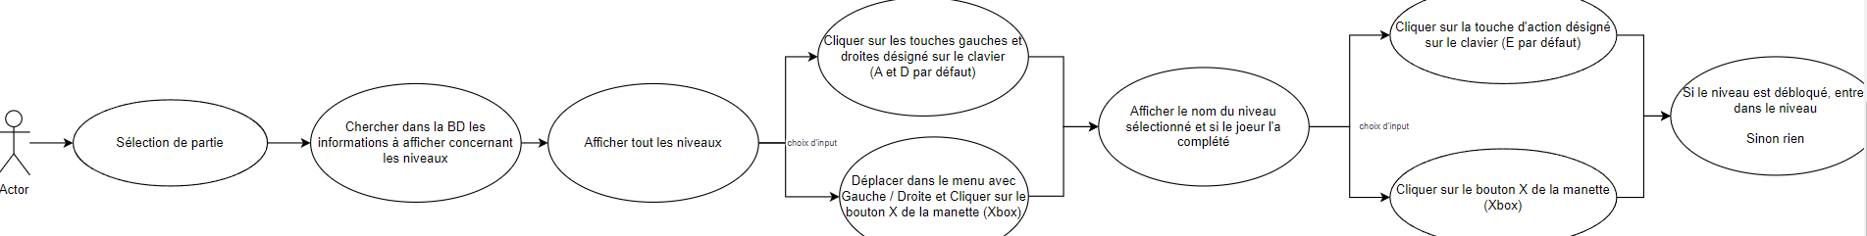

1. Diagrammes de classe UML: [LIEN VERS DRAW.IO](https://drive.google.com/file/d/1Z5nFgUc4UInO6pAd7G0E0_ymY-UBqOnV/view?usp=sharing)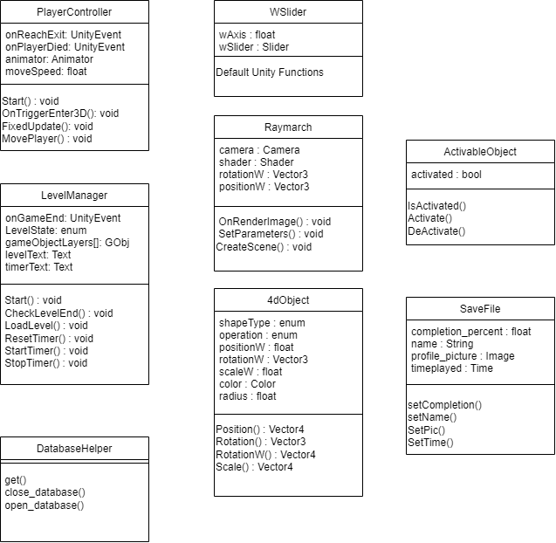
2. Modèles relationnels: [LIEN VERS DRAW.IO](https://drive.google.com/file/d/1-9OsV6f4AiKF91LPUP7GGZXmaaG_qSLQ/view?usp=sharing)

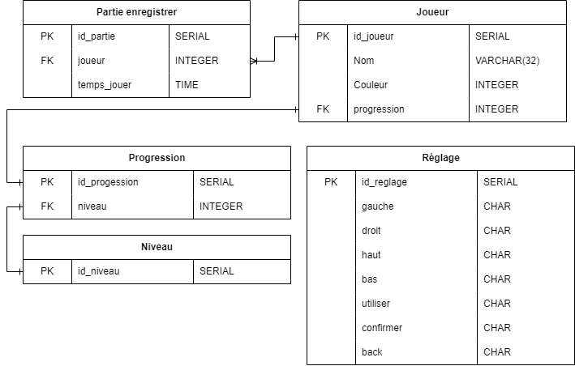

1. Maquettes: [LIEN VERS FIGMA](https://www.figma.com/file/iZftHIgbpau25A0JNRNIWv/synthese_maquette?type=design&node-id=14%3A131&mode=design&t=oVJTpzZGjvwbhyTo-1)

**Écran de démarrage**

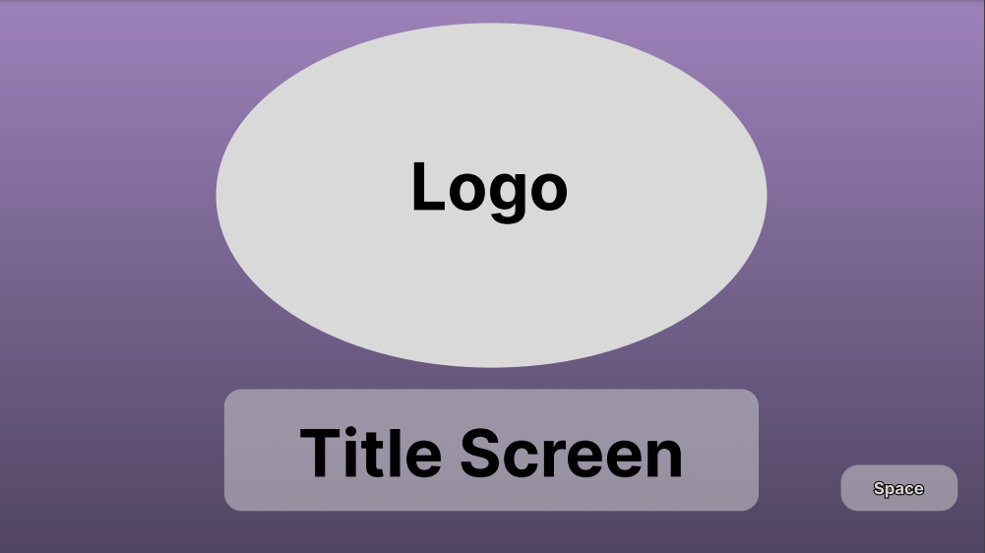

**Menu Principal**

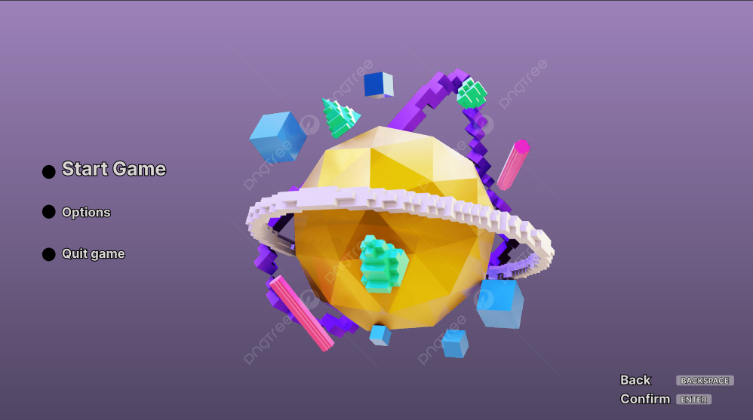

**Menu Options**

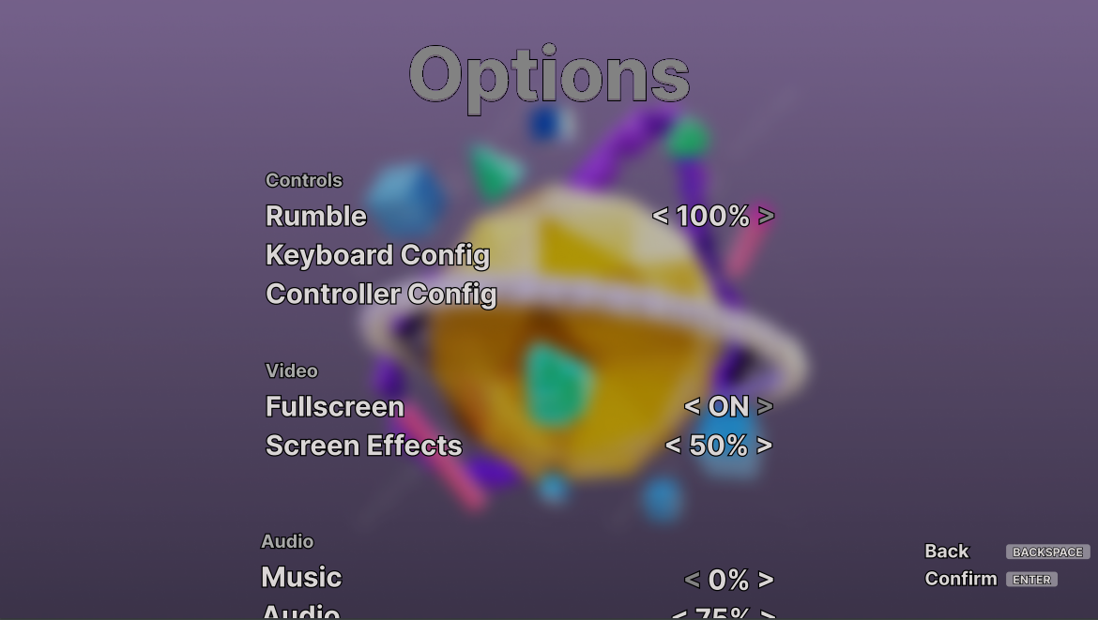

**Menu Configuration Clavier**

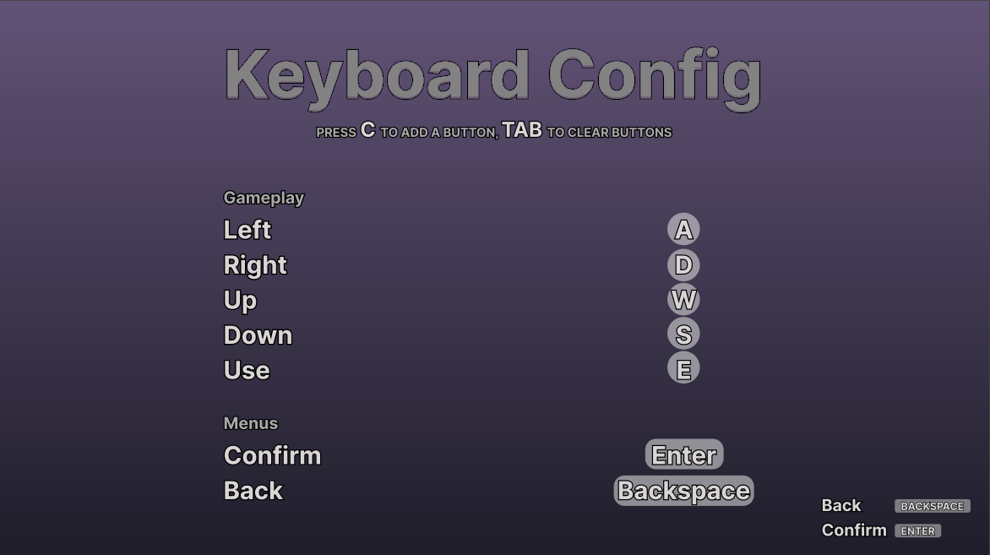

**Menu Configuration Clavier : appuyez sur une touche**

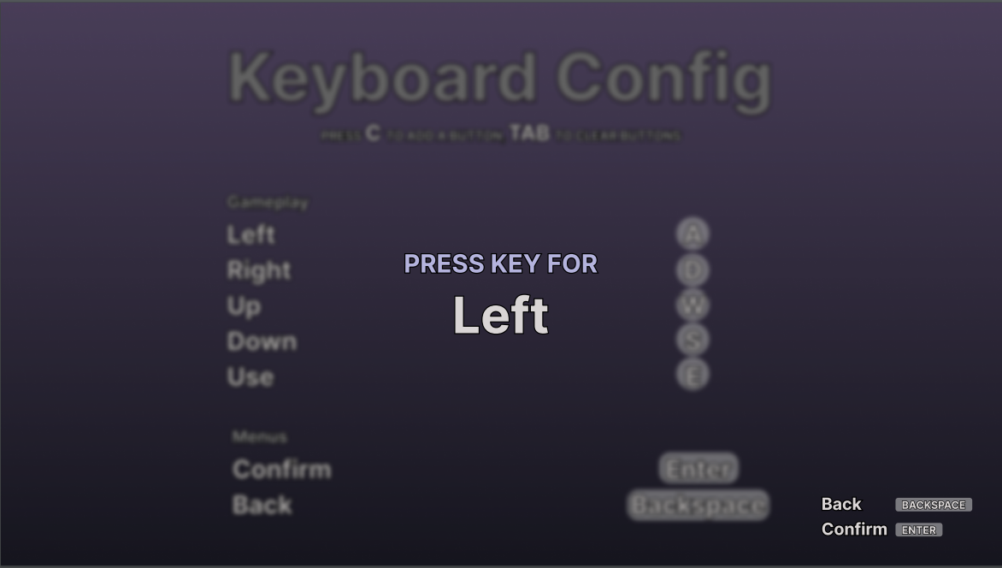

**Menu Jouer** 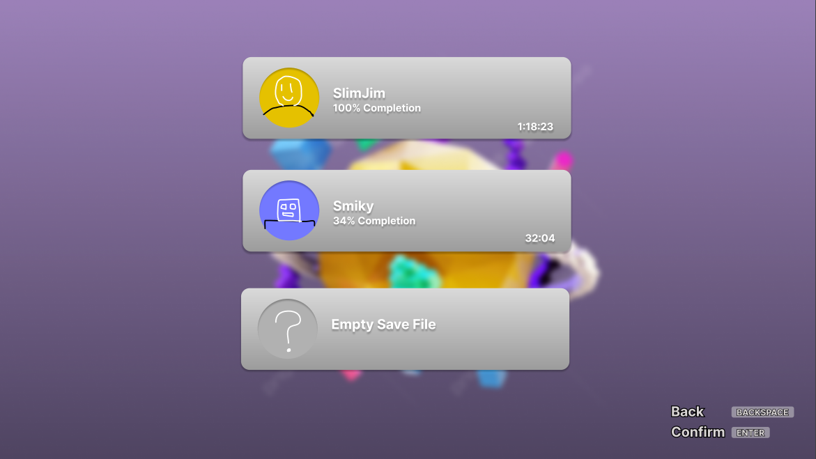

**Menu Nouvelle Partie**

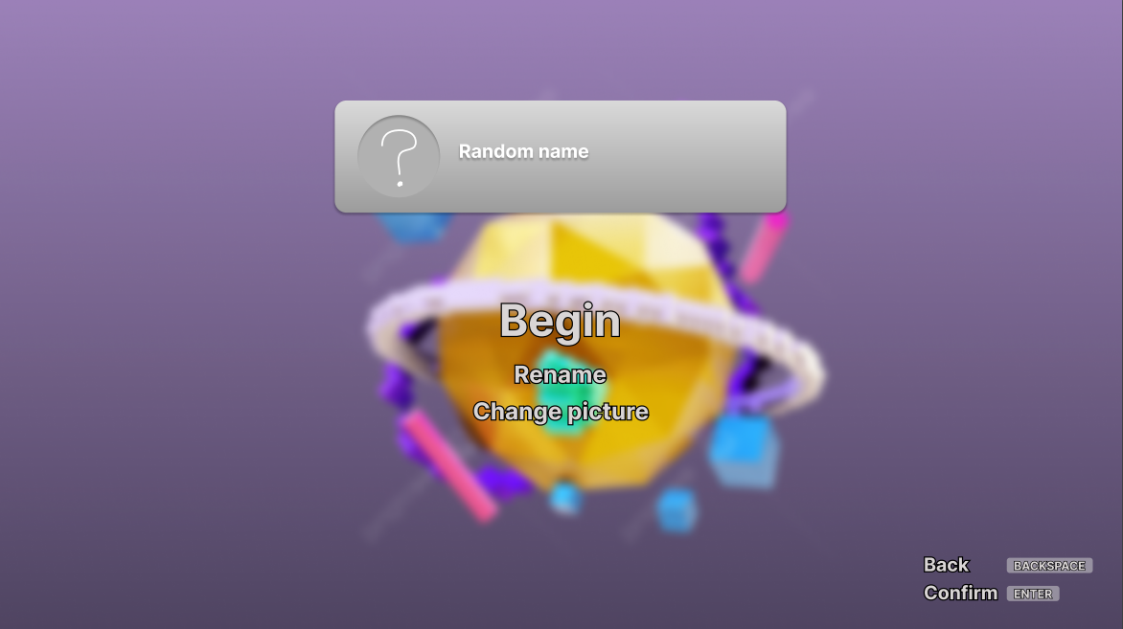

**Menu Continuer Partie**

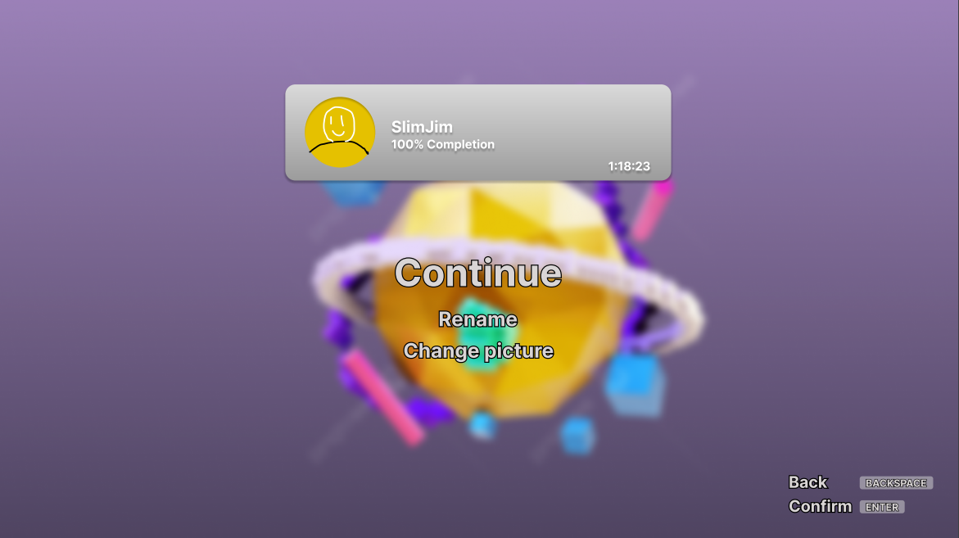

**Menu Sélection Niveau**

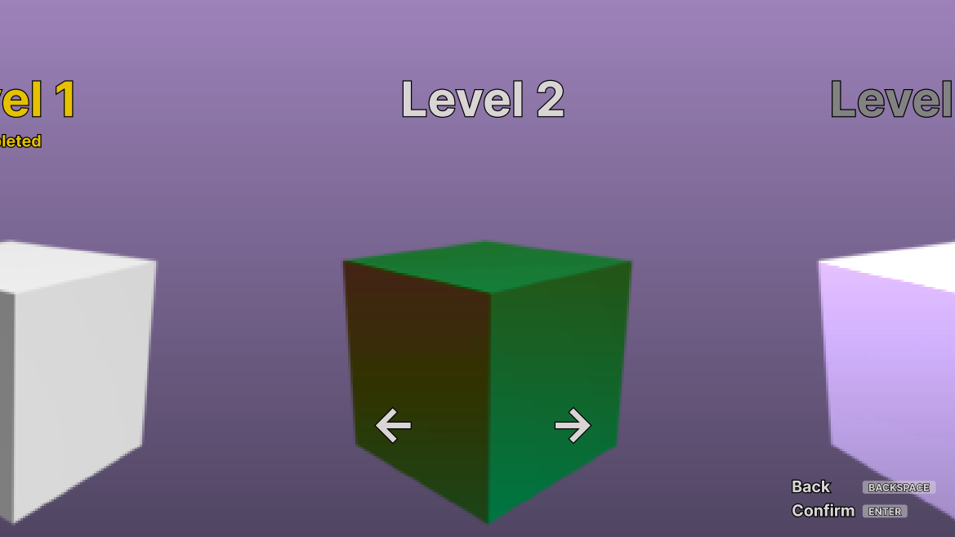

**Menu Jeu (niveau basique pour démontrer)**

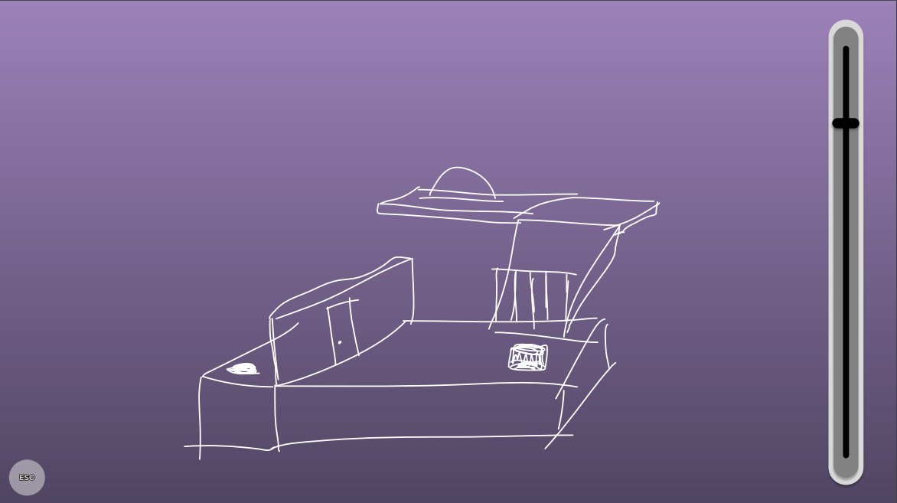

**Menu Pause**

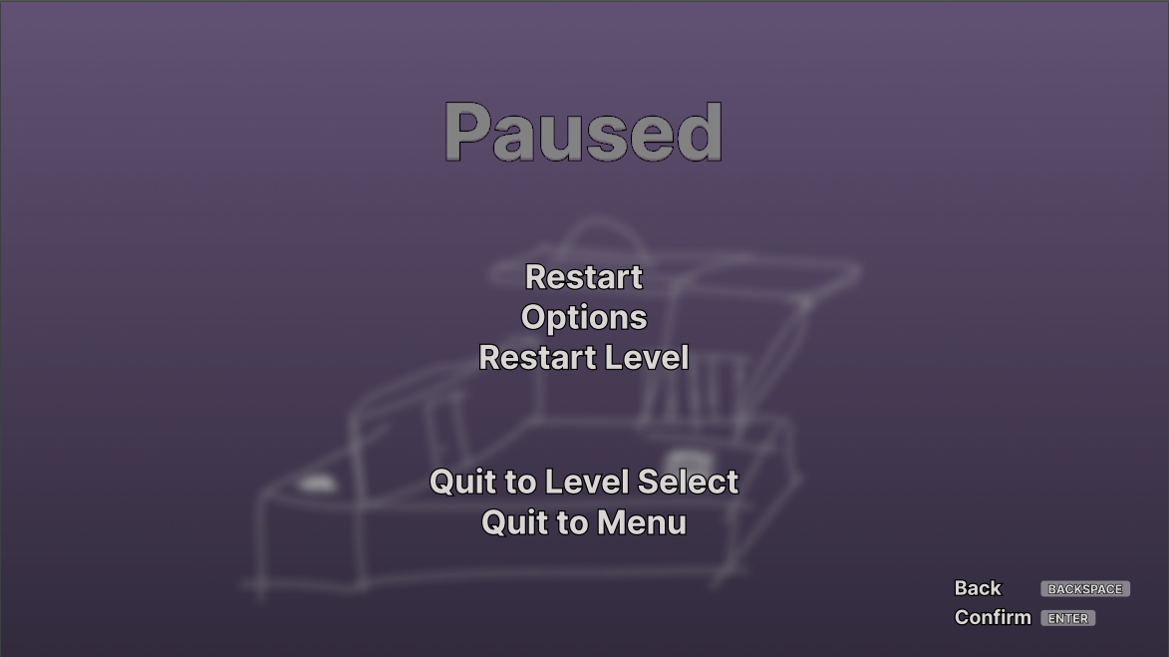

1. Éléments de conception:

**Structures de Données**

Les Vecteurs : nous utiliserons les vecteurs 3D et même 4D afin de faire des calculs sur l’environnement et les objets du jeu afin de les transformer, positionner, grandir et rapetisser.

Table de Hachage pour les Joueurs : Une table de hachage est utilisée pour stocker les données des joueurs, avec l'identifiant du joueur comme clé et ses informations comme valeur. Cela permet un accès rapide et efficace aux données des joueurs lors de l'enregistrement et de la récupération des données.

Journal des Enregistrements de Parties : Cette structure de données enregistre les informations sur les parties jouées par les utilisateurs, telles que le niveau joué, le score obtenu, le temps passé, etc. Cela permet d'analyser les performances des joueurs et d'améliorer l'expérience de jeu.

**Patrons de Conception**

L’ Observer pour les Interrupteurs : Ce patron permet à différents composants du jeu d'observer les changements d'état des interrupteurs. Par exemple, lorsqu'un interrupteur est activé ou désactivé, les composants associés sont notifiés pour déclencher la 4D. Cela permet de synchroniser efficacement les actions des interrupteurs avec la mécanique de la 4D.

Le Bridge est utilisé pour éviter la répétition de code en séparant une classe en hiérarchie. Nous l’utiliserons pour séparer les interactions du joueur en plusieurs sous-classes (exemple: interagit avec un objet, une porte, un levier, etc.. )

Le Gestionnaire de Parties à Créer : Ce patron de conception gère les enregistrements de parties et facilite l'ajout, la suppression et la récupération des données de parties jouées par les utilisateurs. Cela permet d'organiser efficacement les données et d'optimiser les opérations de lecture/écriture.

**Expression Régulière**Une expression régulière pourrait être utilisée pour valider les noms des joueurs lors de leur enregistrement dans la base de données. Par exemple, une expression régulière pourrait être utilisée pour s'assurer que les noms ne contiennent que des lettres alphabétiques et des espaces, et qu'ils ne dépassent pas une certaine longueur.

**Algorithme**

Cet algorithme offre une flexibilité et une puissance significatives pour le rendu et l'interaction dans les environnements virtuels 3D, ce qui le rend idéal pour un jeu basé sur la manipulation de la 4D. En utilisant l'algorithme Raymarching, nous pourrions créer des effets visuels immersifs et des mécaniques de jeu uniques qui exploitent la quatrième dimension d'une manière convaincante.

**Mathématique**

Calcul de la Position et de la Rotation dans la 4D : Cette composante mathématique sera nécessaire pour implémenter la manipulation de la 4D dans le jeu, permettant au joueur de naviguer et d'interagir avec des objets dans un espace quadridimensionnel.

**Librairie Générique à Créer**

Librairie de 4D-Raymarching : les objets 3D sont étendus sur la 4em dimension, chaque objet est défini par 4 paramètres : x, y, z, w. La librairie contient plusieurs prefabs d’objets 4D et le script de rendering avec un script de camera raymarching.